**ओ३म्**

**‘महर्षि दयानन्द के मुम्बई में ऐतिहासिक उपदेशों का विवरण’**

**-मनमोहन कुमार आर्य, देहरादून।**

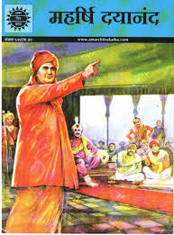महर्षि दयानन्द (1825-1883) ने मुम्बई में जनवरी से जून, 1882 के अपने प्रवास में वहां की जनता को उपदेश दिये थे जो आर्यसमाज, काकड़वाड़ी, मुम्बई के मन्त्री द्वारा नोट कर उन्हें आर्यसमाज के कार्यवाही रजिस्टर में गुजराती भाषा में लिख कर सुरक्षित किया गया था। आज के लेख में महर्षि दयानन्द के उन 24 उपलब्ध उपदेशों में से 5 दुर्लभ उपदेशों को प्रस्तुत कर रहे हैं। **1 जनवरी, सन् 1882** को सायं साढ़े पांच बजे से आर्यसमाज में उनका **‘‘धर्मोन्नति”** विषय पर व्याख्यान हुआ था। इस व्याख्यान में उन्होंने कहा था कि **लोगों को धर्माधर्म के विषय में विवेक पूर्वक विचार करना चाहिये। इस बात को उन्होंने अपने भाषण में पूरी तरह से दर्शाया और भारतवर्ष में धर्म सम्बन्धी महत् विचार में लोग कितने पिछ़ड़े हुए हैं, और मतवादी लोगों ने स्वार्थवश धर्म के नाम पर जाल फैलाकर जनता की किस प्रकार नष्ट भ्रष्ट कर दिया है और भाग्य के आधार पर उसे स्वत्वहीन बनाकर अज्ञान की स्थिति में पहुंचा दिया है, इस विषय में विवेचन करके इसका वास्तविक चित्र श्रोताजनों के हृदय पर अंकित कर दिया।** यह सभा 2 घंटे तक चलकर सायं साढ़े सात बजे विसर्जित हुई थी।

**विश्व पुस्तक मेला दिल्ली के प्रगति मैदान में जारी**

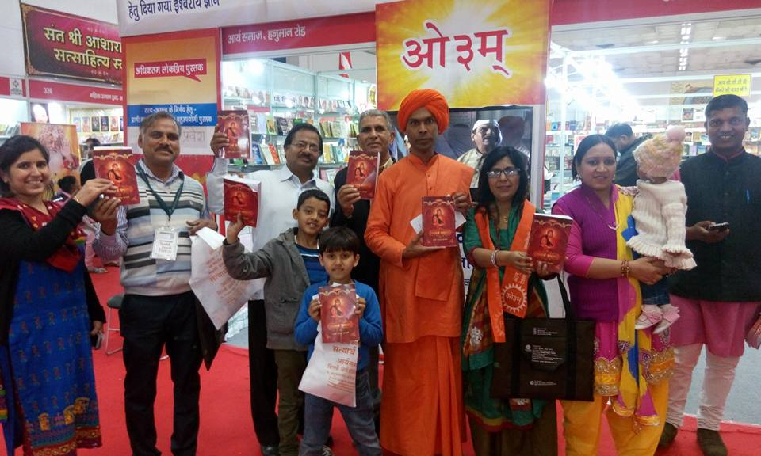

आजकल दिल्ली के प्रगति मैदान दिल्ली में विश्व पुस्तक मेला चल रहा है जहां आर्य समाज के अनेक स्टाल लगे हुए हैं। दिल्ली आर्य प्रतिनिधि सभा की ओर से 10 स्टालों को मिलाकर एक बड़ा स्टाल लगाया गया है जहां आर्यसमाज सं सम्बन्षित 500 से अधिक पुस्तकें उपलब्ध है। इसके म ुख्य आकर्षणों में यहां मात्र 50 रूपये में निम्न 5 पुस्तकें दिल्ली आर्य प्रतिनिधि सभा (आर्य समाज) के स्टाल से प्राप्त कराई जा रही हैं। 1) स्वामी दयानंद सरस्वती- ले. संतराम, 2) आर्य मान्यताए - ले. कृष्णचन्द्र गर्ग, 3) वेदों को जानें- ले. डाॅ विवेक आर्य, 4) हिन्दू संगठन- ले. स्वामी श्रद्धानन्द एवं 5) मनु का विरोध क्यों?- ले. डॉ. सुरेन्द्र कुमार। आपको यह जानकर भी प्रसन्नता होगी कि गत 6 दिनों मे लगभग 13000 सत्यार्थ प्रकाश और 50 से अधिक वेदों के सेट बिक्री हो चुकी है। मेला 17 जनवरी, 2016 तक चलेगा। अनेक धर्म के लोग अपनी शंका समाधान के लिए आर्यसमाज के स्टाल पर आए जिनका स्वागत व समाधान किया गया। आर्यसमाज के प्रमुख प्रकाशक ‘विजयकुमार गोविन्दराम हासानन्द, दिल्ली’ सहित परोपकारिणी सभा अजमेर का स्टाल भी पुस्तक मेले में लगा है जहां सहस्रों की संख्या में पुस्तक प्रेमी पहुंच रहे हैं व वैदिक साहित्य का क्रय कर रहे हैं।

स्वामी दयानन्द जी का मुम्बई में 8 जनवरी सन् 1882 को दिन के सायं साढ़े पांच बजे से आठ बजे तक दिये दूसरे प्रवचन का सार प्रस्तुत है। इस प्रवचन में स्वामी जी ने वेद मन्त्र से ईश्वरोपासना करके धर्मोन्नति विषय पर दूसरा व्याख्यान दिया था। **इस भाषण में स्वामी जी ने चार सम्प्रदायों के मतवाद का स्पष्टीकरण करते हुए कहा कि** **(अद्वैत, विशिष्टाद्वैत, द्वैताद्वैत तथा शुद्धाद्वैत)** इन मतो में और इन मतवादी ग्रन्थों में जो बताया गया है वह वेद विरुद्ध है। **वेदान्त का अद्वैत मत है। मैं उसके विरुद्ध नहीं हूं। (इन चार मतों में अद्वैत शंकराचार्य का, विशिष्टाद्वैत रामानुजाचार्य का, द्वैताद्वैत निम्बार्काचार्य का और शुद्धाद्वैत वल्लभाचाचर्य का है।) परन्तु उन्होंने आजकल जीव-ब्रह्म की एकता आदि से संबद्ध अनुचित विचार फैलाया है और इन विचारों से सम्बद्ध महावाक्यों की रचना करके जो कहते हैं वह बिलकुल असत्य है। अहं ब्रह्मास्मि, तत्त्वमसि इत्यादि वाक्य जो प्रमाण में देते हैं वे वेद के नहीं हैं, परन्तु ब्राह्मण और 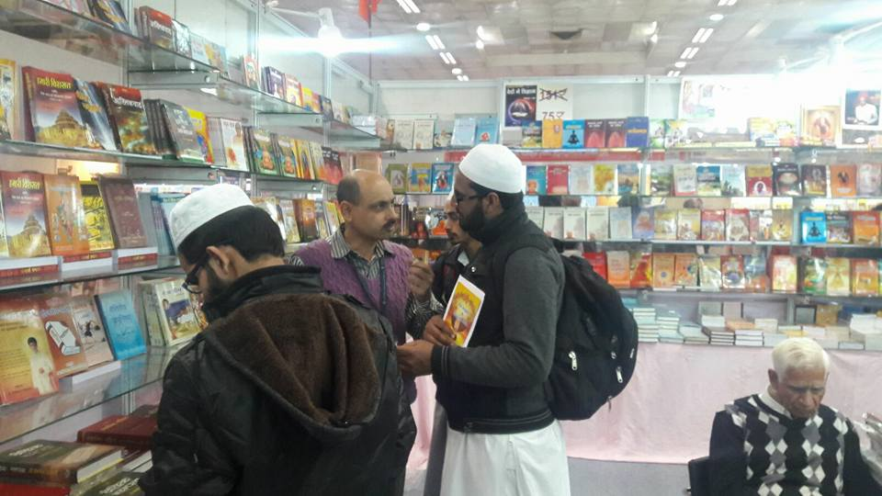उपनिषद् ग्रन्थों के हैं तथा इन वाक्यों का जो अर्थ ये लोग करते हैं वह मूल ग्रन्थ में नहीं है।** उनके पूर्वापर का सम्बन्ध देखने से इनका अर्थ उनसे भिन्न ही है। **इस समय इन लोगों से इनका जो अर्थ बताया जाता है, वह वेद-विरुद्ध और जाति के लिये हानिकारक है** तथा उस पर बुद्धिमान् और निष्पक्ष पुरुषों को अवलोकन और विचार करना उचित है। जो **अद्वैत मत से भिन्न दूसरे विशिष्टाद्वैत, द्वैताद्वैत और शुद्धाद्वैत ये तीन मत हैं, ये उतरोत्तर एक दूसरे से अधिक घोटाला भरे भ्रमोत्पादक हैं।**

स्वामी दयानन्द जी का मुम्बई में तीसरा प्रवचन 15 जनवरी, 1882 को सायं साढ़े पांच बजे से आठ बजे तक आर्यसमाज के स्थान में **‘धर्मोन्नति’** विषय पर दिया। इस प्रवचन में स्वामी जी ने वेद मन्त्र से परमात्मा की उपासना करके धर्मोन्नति विषय पर व्याख्यान दिया। पिछले व्याख्यान में विशिष्टाद्वैत, द्वैताद्वैत और शुद्धाद्वैत मत का अच्छी प्रकार स्पष्टीकरण करके श्रोताजनों के मन को सन्तुष्ट कर और धर्माधर्म का विचार किस प्रकार करना उचित है, यह दर्शाकर **धर्म के विषय में घोटाला करके अधर्म को फैलाने से इस देश की किस प्रकार दुर्दशा हुई और उस उस धर्मवाद से परस्पर मतभेद बढ़ा और उसने किस प्रकार अज्ञान में इन आर्यजनों को गिराया, यह भले प्रकार स्पष्ट दर्शाकर इस स्थिति से किस प्रकार मुक्त हो सकते हैं, यह विषय को उत्तम रीति से समझाया और लोगों का ध्यान संस्कृत भाषा के अध्ययन तथा वेदाध्ययन करने की ओर आकृष्ट किया।** आर्यसमाज के कार्यवाही रजिस्टर में लिखा है कि इस व्याख्यान में हजार से ऊपर गृहस्थी विराजमान थे।

चौथा व्याख्यान **अहिंसा और ईसाइयत** विषय पर मुम्बई के **‘फ्रामजी कावशजी इंस्टीट्यूट’** में सायं साढ़े पांच बजे से आठ बजे तक रविवार 22 जनवरी, 1882 को हुआ। स्वामी जी ने प्रथम हिंसा किसे कहना चाहिये और अहिंसा किसे कहना चाहिये, का स्पष्टीकरण किया। **मन, वचन और शरीर इन से किसी को हानि पहुंचाना और हानि का विचार करना इसका नाम हिंसा है और ऐसा करने से दूर रहना, इसका नाम अहिंसा है। आजकल इस देश में विदेशियों की संख्या बहुत बढ़ जाने से हिंसा बहुत बढ़ गई है। इस से इस देश को बहुत ही हानि पहुंची है। मनुष्यों का पालन करने हारे गौ आदि परोपकारी पशुओं की इस देश में हिंसा होने से देश की बहुत बड़ी हानि हो रही है और हिंसा करनेवाले ईश्वर के गुनहगार (अपराधी) होते हैं।** पश्चात् ऐसे पशुओं के वध से कैसी कैसी हानि होती है, इस विषय का अच्छी प्रकार विवेचन करके इस विषय को अगले समय के लिये स्थगित किया और तत्पश्चात् सात बजे के लगभग **‘क्रिश्चियन मत’** के विषय में व्याख्यान आरम्भ किया। उसमें ईसाई लोगों की बाइबल में कैसी कैसी न्याय शून्य लीला लिखी है, उसे भली प्रकार दर्शाया। कार्यवाही रजिस्टर के अनुसार इस व्याख्यान में लगभग दो हजार गृहस्थ उपस्थित हुए थे।

पांचवा व्याख्यान शुक्रवार 27 जनवरी, 1882 को सायं साढ़े पांच बजे से सात बजे तक **‘फ्रामजी कावशजी इंस्टीट्यूट’** में **‘अंहिसा’** विषय पर थोड़ा और **‘ईसाइयत’** पर विशेष हुआ। इस व्याख्यान में पहले दिन के प्रवचन का उल्लेख करके स्वामी जी ने विशेष विवेचन किया। एक गाय का वध होने से कितने मनुष्यों के पोषण में हानि पहुंचती है, यह बात आकड़ों के द्वारा सिद्ध करके बताया था कि इस प्रकार हजारों गायों का वध होने से खेतीबाड़ी के कार्य में और लोगों के पोषण में प्रति वर्ष कितनी हानि होती है। इस बात को आंकड़ों द्वारा स्पष्ट रूप से बताया। इस के पश्चात् किसी गृहस्थ के कहने पर ईसाइयों की लीला पर दूसरा व्याख्यान दिया। इस व्याख्यान की कार्यवाही के बारे में रजिस्टर में लिखा है कि इस दिन बुद्धिमान गृहस्थों को आमन्त्रण पत्र भेज कर बुलाया गया था। कारण यह कि पहली सभा में समय से पूर्व ही श्रोता जनों की बहुत भीड़ हो गई थी। इससे अनेक योग्य गृहस्थों को स्थान न मिलने से वापस लौटना पड़ा था।

स्वामी दयानन्द जी द्वारा मुम्बई में इस श्रृखला में दिये गये कुल 24 उपदेशों का सार उपलब्ध है। बीस, बाईस व चैबीसवां, यह तीन व्याख्यान विस्तार सहित उपलब्ध हैं। इन तीन व्याख्यानों के विषय क्रमशः देशोन्नति, मूर्ति-मन्त्र-ऋषि-पितृ-उपासना आदि कर्तव्याकर्तव्य तथा योग विद्या हैं। यह सभी प्रवचन **‘ऋषि दयानन्द सरस्वती के शास्त्रार्थ और प्रवचन’** ग्रन्थ में उपलब्ध हैं। इन सभी व्याख्यानों के अनुवादक तथा सम्पादक पं. युधिष्ठिर मीमांसक जी हैं। हम व सारा आर्यजगत इस कार्य के लिए पण्डित जी का कृतज्ञ है। हम आशा करते हैं कि पाठक महर्षि दयानन्द के इन प्रवचनों से लाभान्वित होंगे।

**-मनमोहन कुमार आर्य**

**पताः 196 चुक्खूवाला-2**

**देहरादून-248001**

**फोनः09412985121**